Aufgabenblatt 2 - DB4 - Version 1.0

Gruppe: Denis Pawljutschenko und Onur Aslan

Aufgabe 3

a)

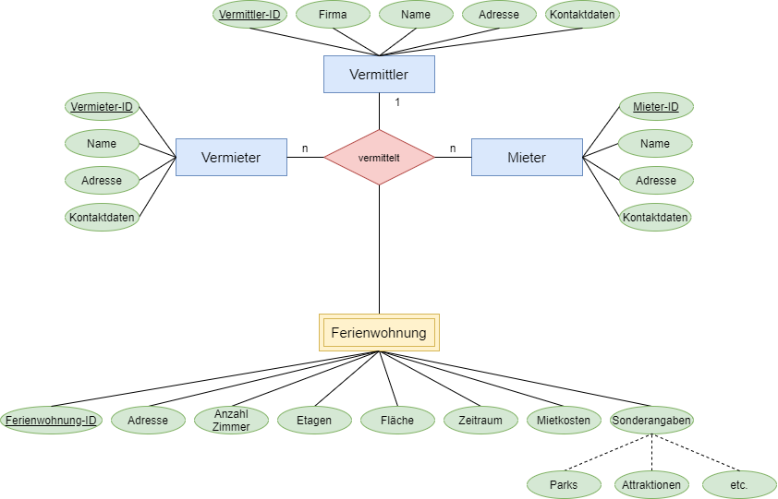

Unsere Entitäten sind in unserem Fall Vermieter, Vermittler und Mieter und als abhängige Entität Ferienwohnung (aus Aufgabe 1a). Diese sind in unserem ER-Modell enthalten. Außerdem haben wir gegenüber den User-Stories keine weiteren Entitätstypen oder Beziehungen hinzugefügt. Wir haben nur die Attribute Vermieter-ID, Vermittler-ID, Mieter-ID und Ferienwohnung-ID hinzugefügt, damit die Schlüssel eindeutig bestimmbar sind.

b)

* Wie lauten die Kontaktdaten des Mieters/Vermieters?
* Wie hoch sind die Mietkosten?
* Wie ist die Postleitzahl des Ortes?
* In welchem Zeitraum steht den Mieter die Ferienwohnung zur Verfügung?
* Wie groß ist die Fläche der Ferienwohnung?
* Wie viele Etagen besitzt die Ferienwohnung?
* Wie lautet die komplette Adresse (Straße, Hausnummer, Postleitzahl, Land

etc.)?

Und noch viele mehr. Jede Anfrage bezüglich der Attribute wäre sinnvoll.

c)

* Der Preis einer Übernachtung muss immer größer als 0 sein.
* Nur Personen über 18 Jahre bzw. 16 mit Einverständnis der Eltern dürfen eine Ferienwohnung vermittelt bekommen.
* Der Vermieter muss an den Vermittler für die Vermittlung eine Provision bezahlen.
* Die Wohnung muss tatsächlich existieren.
* Die Bonitätsprüfung muss positiv ausfallen für den potenziellen Mieter.